2º curso / 2º cuatr.  Grado Ing. Inform. |  | Arquitectura de Computadores (AC)  Cuaderno de prácticas.  Bloque Práctico 5. Optimización de código  Estudiante (nombre y apellidos):  Grupo de prácticas y profesor de prácticas:  Fecha de entrega: 05/06/2021  Fecha evaluación en clase: 09/06/2021

Antes de comenzar a realizar el trabajo de este cuaderno consultar el fichero con los normas de prácticas que se encuentra en SWAD
Denominación de marca del chip de procesamiento o procesador (se encuentra en /proc/cpuinfo): (respuesta)
Sistema operativo utilizado: Pop! OS 20.10
Versión de gcc utilizada: 10.2.0
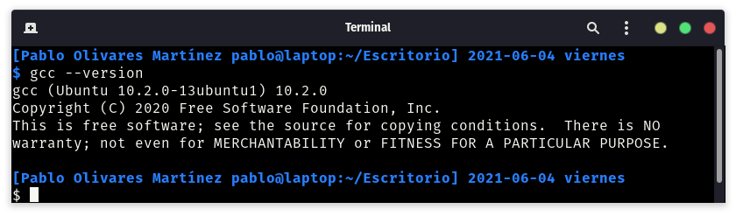
Volcado de pantalla que muestre lo que devuelve lscpu en la máquina en la que ha tomado las medidas:
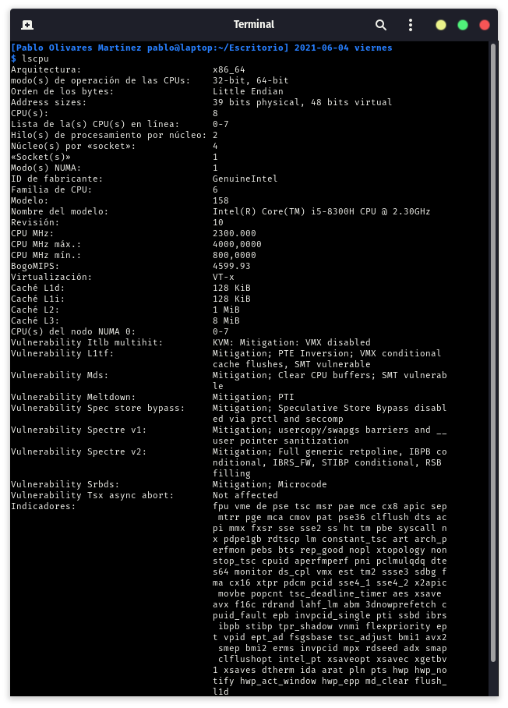

- (a) Implementar un código secuencial que calcule la multiplicación de dos matrices cuadradas. Utilizar como base el código de suma de vectores de BP0. Los datos se deben generar de forma aleatoria para un número de filas mayor que 8, como en el ejemplo de BP0, se puede usar drand48()).
MULTIPLICACIÓN DE MATRICES:
CAPTURA CÓDIGO FUENTE: pmm-secuencial.c
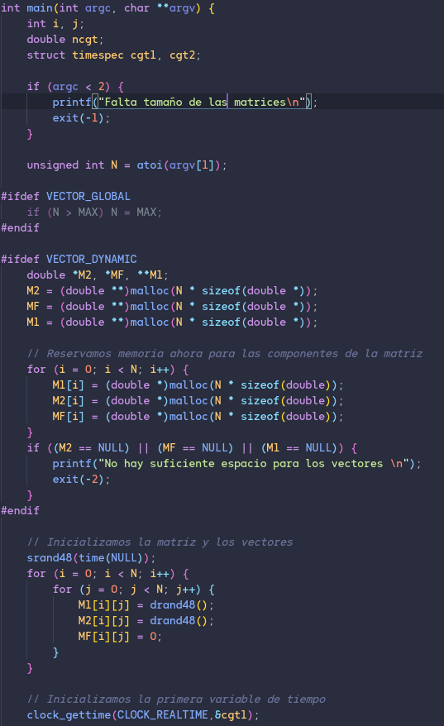
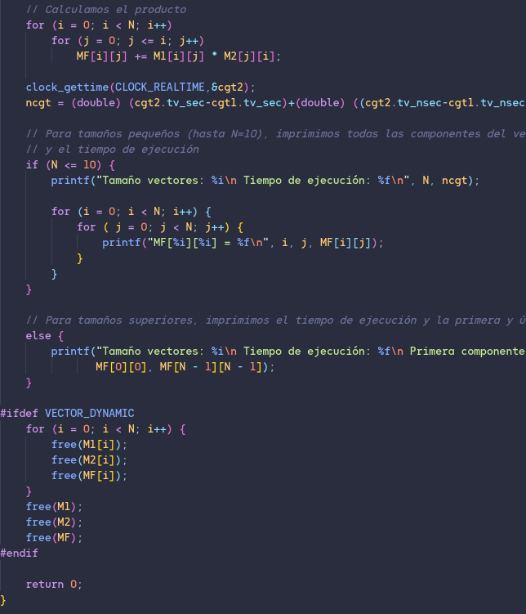

(b) Modificar el código (solo el trozo que calcula la multiplicación) para reducir el tiempo de ejecución. Justificar los tiempos obtenidos (usando siempre -O2) a partir de la modificación realizada. Incorporar los códigos modificados en el cuaderno.
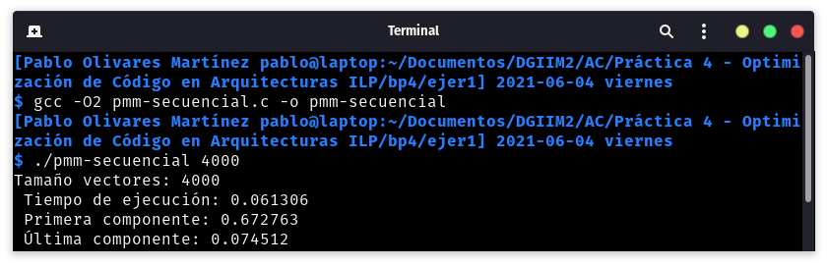
MODIFICACIONES REALIZADAS (al menos dos modificaciones):
Modificación A) –explicación-: En la modificación A he aprovechado la localidad de accesos creando una matriz 2 transpuesta. Para ello he requerido de código extra que supondrá una ventaja en el cálculo del producto de matrices.
Modificación B) –explicación-: Aquí he usado el desenrollado de bucles para mejorar la velocidad de ejecución rompiendo secuencias de instrucciones independientes.

CÓDIGOS FUENTE MODIFICACIONES
A) Captura de pmm-secuencial-modificado_A.c
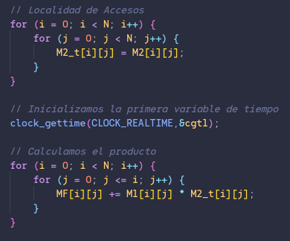

B) Captura de pmm-secuencial-modificado_B.c

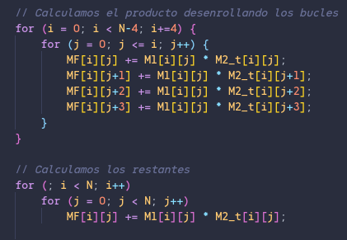

Capturas de pantalla (que muestren la compilación y que el resultado es correcto):

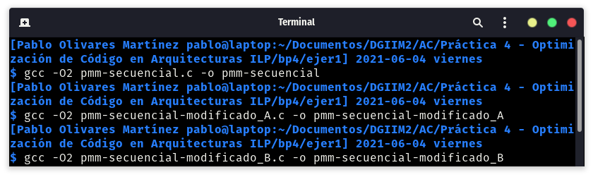
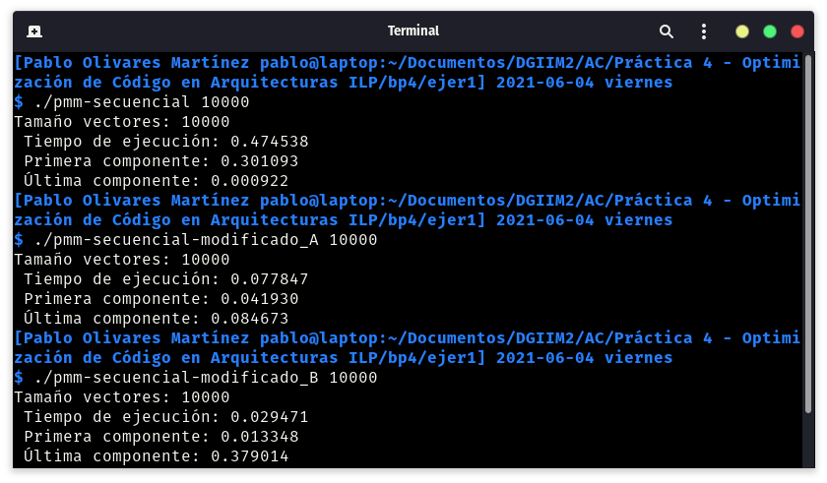

TIEMPOS CON N=10.000:
Modificación | Breve descripción de las modificaciones | -O2
Sin modificar | Ninguna | 0,4745s
Modificación A) | Localidad de accesos | 0,0778s
Modificación B) | A) + Desenrollado de bucles | 0,0294s

COMENTARIOS SOBRE LOS RESULTADOS Y JUSTIFICACIÓN DE LAS MEJORAS EN TIEMPO:

Como se puede observar, conseguimos una notable mejora de rendimiento tras cada optimización añadida. Principalmente se observa un gran salto de rendimiento aprovechando la localidad de accesos.
- (a) Usando como base el código de BP0, generar un programa para evaluar un código de la Figura 1. M y N deben ser parámetros de entrada al programa. Los datos se deben generar de forma aleatoria para valores de M y N mayores que 8, como en el ejemplo de BP0.
CÓDIGO FIGURA 1:
CAPTURA CÓDIGO FUENTE: figura1-original.c
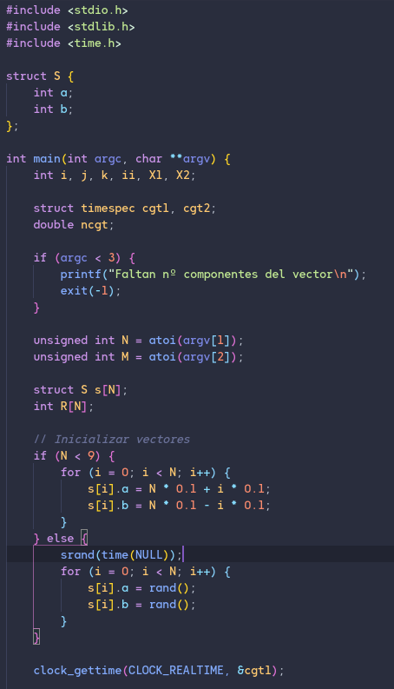

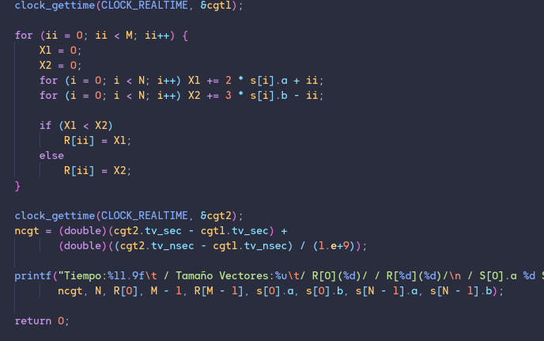

Figura 1 . Código C++ que suma dos vectores. M y N deben ser parámetros de entrada al programa, usar valores mayores que 1000 en la evaluación.
struct {
int a;
int b;
} s[N];

main()
{
…
for (ii=0; ii<M;ii++) {
X1=0; X2=0;
for(i=0; i<N;i++) X1+=2*s[i].a+ii;
for(i=0; i<N;i++) X2+=3*s[i].b-ii;

if (X1<X2) R[ii]=X1 else R[ii]=X2;
}
…
}
(b) Modificar el código C (solo el trozo a evaluar) para reducir el tiempo de ejecución. Justificar los tiempos obtenidos (usando siempre -O2) a partir de la modificación realizada. En las ejecuciones de evaluación usar valores de N y M mayores que 1000. Incorporar los códigos modificados en el cuaderno.

MODIFICACIONES REALIZADAS (al menos dos modificaciones):
Modificación A) –explicación-: En la primera modificación aprovecho la localidad de accesos y reduzco el número de operaciones que el procesador debe realizar. Además también reduzco el número de bucles del programa, lo cual debe traducirse en una mejora de rendimiento.
Modificación B) –explicación-: En la segunda modificación he hecho uso de funciones y recursos implementados en C los cuales ya vienen optimizados.
...
CÓDIGOS FUENTE MODIFICACIONES
A) Captura figura1-modificado_A.c
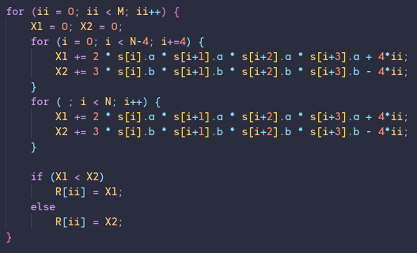

B) Captura figura1-modificado_B.c
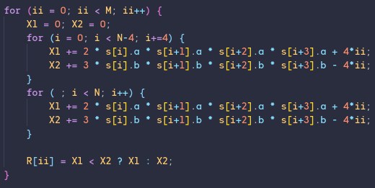

Capturas de pantalla (que muestren la compilación y que el resultado es correcto):
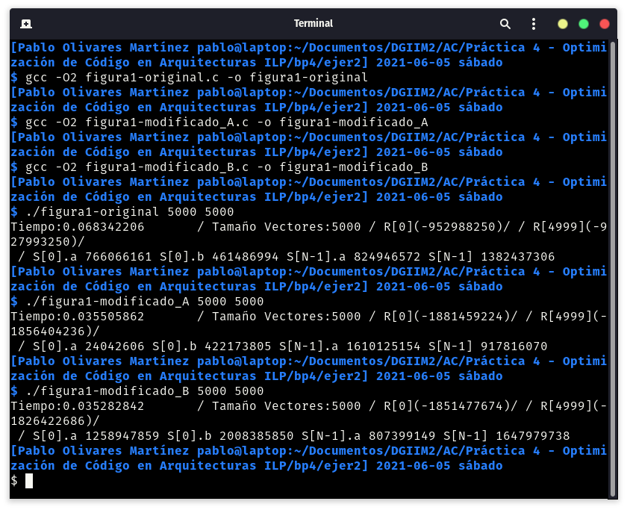

TIEMPOS:
Modificación | Breve descripción de las modificaciones | -O2
Sin modificar | - | 0,0683s
Modificación A) | Localidad de accesos y reducción de operaciones | 0,0355s
Modificación B) | Uso de recursos optimizados | 0,0352s

COMENTARIOS SOBRE LOS RESULTADOS Y JUSTIFICACIÓN DE LAS MEJORAS EN TIEMPO:

Como vemos, el grueso de la mejora se encuentra en la primera modificación, pues es donde hemos aplicado más modificaciones. Por otro lado, la modificación B, aunque no suponga una gran mejora, produce una optimización del código que reduce su tiempo de ejecución.

- El benchmark Linpack ha sido uno de los programas más ampliamente utilizados para evaluar las prestaciones de los computadores. De hecho, se utiliza como base en la lista de los 500 computadores más rápidos del mundo (el Top500 Report). El núcleo de este programa es una rutina que opera con flotantes de doble precisión denominada DAXPY (Double precision- real Alpha X Plus Y) que multiplica un vector por una constante y los suma a otro vector (Lección 3/Tema 1):
for (i=0;i<N;i++) y[i]= a*x[i] + y[i];
Generar los programas en ensamblador para cada una de las siguientes opciones de optimización del compilador: -O0, -Os, -O2, -O3. Explique las diferencias que se observan en el código justificando al mismo tiempo las mejoras en velocidad que acarrean. Incorporar los códigos al cuaderno de prácticas y destacar las diferencias entre ellos. Sólo se debe evaluar el tiempo del núcleo DAXPY. N deben ser parámetro de entrada al programa.

CAPTURA CÓDIGO FUENTE: daxpy.c
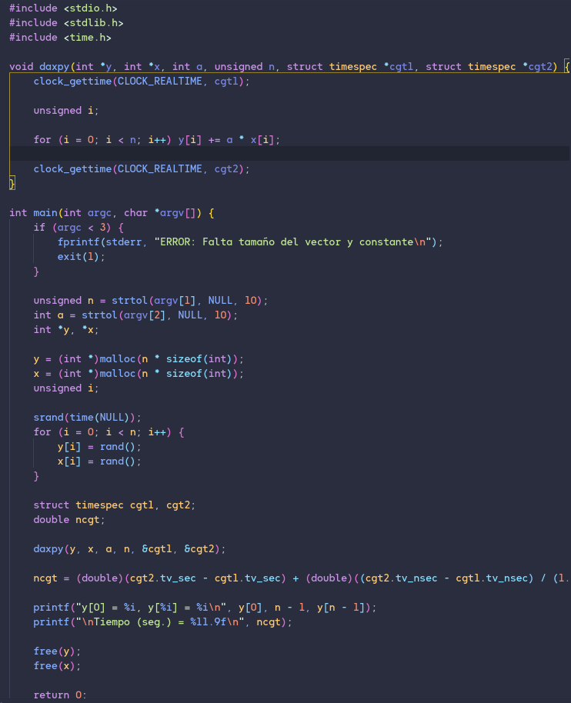

Tiempos ejec.  Longitud vectores=500000000 | -O0 | -Os | -O2 | -O3
Tiempos ejec.  Longitud vectores=500000000 | 1,1465s | 0,3390s | 0,3451s | 0,2724s

CAPTURAS DE PANTALLA (que muestren la compilación y que el resultado es correcto):

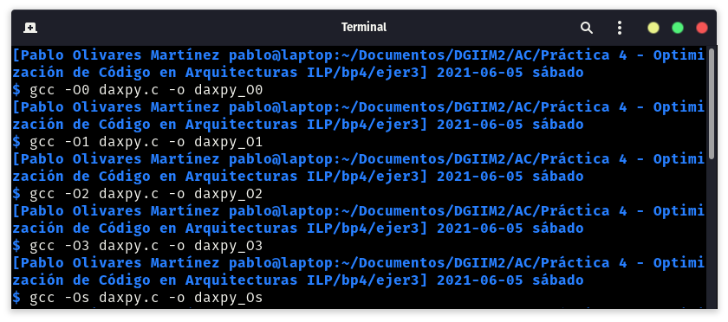
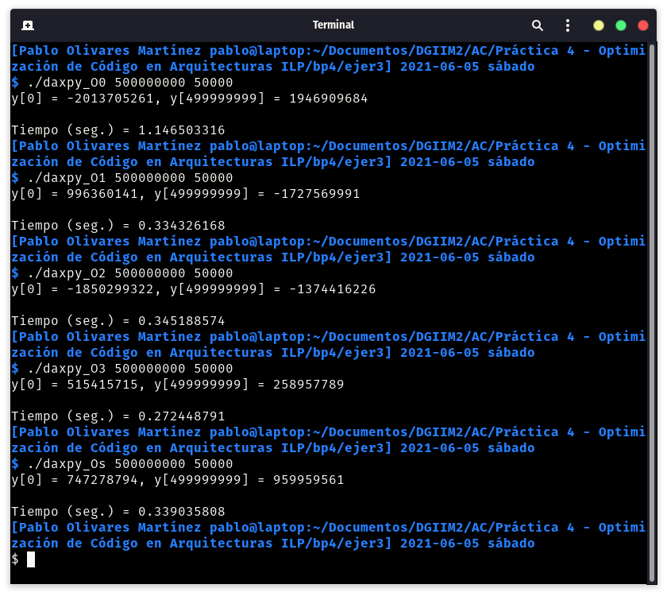

COMENTARIOS QUE EXPLIQUEN LAS DIFERENCIAS EN ENSAMBLADOR:
Como se puede apreciar, la mejora de tiempo de ejecución viene de la mano de una gran reducción de líneas de código por parte del compilador y/o aplicando notables cambios en este. Por ejemplo, usando O0 usamos direcciones relativas a pila y en O2 se usan los registros de la arquitectura, por eso hay una gran mejora usando O2 en comparación con O0. O3 desenrolla bucles(entre otras optimizaciones), por lo que mejora el rendimiento tal y como hemos visto en el seminario, aunque ocupe más líneas de código, pues reduce el número de saltos. Finalmente, Os se centra en la optimización del tamaño del binario, pero aplicando todas las optimizaciones posibles de O2. Por ello ambas obtienen tiempos tan parecidos pero siendo O2 ligeramente más rápido.

CÓDIGO EN ENSAMBLADOR (no es necesario introducir aquí el código como captura de pantalla, ajustar el tamaño de la letra para que una instrucción no ocupe más de un renglón):
(PONER AQUÍ SÓLO LA ZONA DEL CÓDIGO ENSAMBLADOR DONDE ESTÁ EL CÓDIGO EVALUADO, USE COLORES PARA DESTACAR LAS DIFERENCIAS)

daxpyO0.s | daxpyOs.s | daxpyO2.s | daxpyO3.s
.file "daxpy.c"  .text  .globl daxpy  .type daxpy, @function  daxpy:  .LFB6:  .cfi_startproc  endbr64  pushq %rbp  .cfi_def_cfa_offset 16  .cfi_offset 6, -16  movq %rsp, %rbp  .cfi_def_cfa_register 6  subq $64, %rsp  movq %rdi, -24(%rbp)  movq %rsi, -32(%rbp)  movl %edx, -36(%rbp)  movl %ecx, -40(%rbp)  movq %r8, -48(%rbp)  movq %r9, -56(%rbp)  movq -48(%rbp), %rax  movq %rax, %rsi  movl $0, %edi  call clock_gettime@PLT  movl $0, -4(%rbp)  jmp .L2  .L3:  movl -4(%rbp), %eax  leaq 0(,%rax,4), %rdx  movq -24(%rbp), %rax  addq %rdx, %rax  movl (%rax), %ecx  movl -4(%rbp), %eax  leaq 0(,%rax,4), %rdx  movq -32(%rbp), %rax  addq %rdx, %rax  movl (%rax), %eax  imull -36(%rbp), %eax  movl %eax, %edx  movl -4(%rbp), %eax  leaq 0(,%rax,4), %rsi  movq -24(%rbp), %rax  addq %rsi, %rax  addl %ecx, %edx  movl %edx, (%rax)  addl $1, -4(%rbp)  .L2:  movl -4(%rbp), %eax  cmpl -40(%rbp), %eax  jb .L3  movq -56(%rbp), %rax  movq %rax, %rsi  movl $0, %edi  call clock_gettime@PLT  nop  leave  .cfi_def_cfa 7, 8  ret  .cfi_endproc  .LFE6:  .size daxpy, .-daxpy  .section .rodata  .align 8  .LC0:  .string "ERROR: Falta tama\303\261o del vector y constante\n"  .LC2:  .string "y[0] = %i, y[%i] = %i\n"  .LC3:  .string "\nTiempo (seg.) = %11.9f\n"  .text  .globl main  .type main, @function  main:  .LFB7:  .cfi_startproc  endbr64  pushq %rbp  .cfi_def_cfa_offset 16  .cfi_offset 6, -16  movq %rsp, %rbp  .cfi_def_cfa_register 6  pushq %rbx  subq $120, %rsp  .cfi_offset 3, -24  movl %edi, -116(%rbp)  movq %rsi, -128(%rbp)  movq %fs:40, %rax  movq %rax, -24(%rbp)  xorl %eax, %eax  cmpl $2, -116(%rbp)  jg .L5  movq stderr(%rip), %rax  movq %rax, %rcx  movl $44, %edx  movl $1, %esi  leaq .LC0(%rip), %rdi  call fwrite@PLT  movl $1, %edi  call exit@PLT  .L5:  movq -128(%rbp), %rax  addq $8, %rax  movq (%rax), %rax  movl $10, %edx  movl $0, %esi  movq %rax, %rdi  call strtol@PLT  movl %eax, -96(%rbp)  movq -128(%rbp), %rax  addq $16, %rax  movq (%rax), %rax  movl $10, %edx  movl $0, %esi  movq %rax, %rdi  call strtol@PLT  movl %eax, -92(%rbp)  movl -96(%rbp), %eax  salq $2, %rax  movq %rax, %rdi  call malloc@PLT  movq %rax, -88(%rbp)  movl -96(%rbp), %eax  salq $2, %rax  movq %rax, %rdi  call malloc@PLT  movq %rax, -80(%rbp)  movl $0, %edi  call time@PLT  movl %eax, %edi  call srand@PLT  movl $0, -100(%rbp)  jmp .L6  .L7:  movl -100(%rbp), %eax  leaq 0(,%rax,4), %rdx  movq -88(%rbp), %rax  leaq (%rdx,%rax), %rbx  call rand@PLT  movl %eax, (%rbx)  movl -100(%rbp), %eax  leaq 0(,%rax,4), %rdx  movq -80(%rbp), %rax  leaq (%rdx,%rax), %rbx  call rand@PLT  movl %eax, (%rbx)  addl $1, -100(%rbp)  .L6:  movl -100(%rbp), %eax  cmpl -96(%rbp), %eax  jb .L7  leaq -48(%rbp), %r8  leaq -64(%rbp), %rdi  movl -96(%rbp), %ecx  movl -92(%rbp), %edx  movq -80(%rbp), %rsi  movq -88(%rbp), %rax  movq %r8, %r9  movq %rdi, %r8  movq %rax, %rdi  call daxpy  movq -48(%rbp), %rax  movq -64(%rbp), %rdx  subq %rdx, %rax  pxor %xmm1, %xmm1  cvtsi2sdq %rax, %xmm1  movq -40(%rbp), %rax  movq -56(%rbp), %rdx  subq %rdx, %rax  pxor %xmm0, %xmm0  cvtsi2sdq %rax, %xmm0  movsd .LC1(%rip), %xmm2  divsd %xmm2, %xmm0  addsd %xmm1, %xmm0  movsd %xmm0, -72(%rbp)  movl -96(%rbp), %eax  subl $1, %eax  movl %eax, %eax  leaq 0(,%rax,4), %rdx  movq -88(%rbp), %rax  addq %rdx, %rax  movl (%rax), %edx  movl -96(%rbp), %eax  leal -1(%rax), %esi  movq -88(%rbp), %rax  movl (%rax), %eax  movl %edx, %ecx  movl %esi, %edx  movl %eax, %esi  leaq .LC2(%rip), %rdi  movl $0, %eax  call printf@PLT  movq -72(%rbp), %rax  movq %rax, %xmm0  leaq .LC3(%rip), %rdi  movl $1, %eax  call printf@PLT  movq -88(%rbp), %rax  movq %rax, %rdi  call free@PLT  movq -80(%rbp), %rax  movq %rax, %rdi  call free@PLT  movl $0, %eax  movq -24(%rbp), %rbx  subq %fs:40, %rbx  je .L9  call __stack_chk_fail@PLT  .L9:  movq -8(%rbp), %rbx  leave  .cfi_def_cfa 7, 8  ret  .cfi_endproc  .LFE7:  .size main, .-main  .section .rodata  .align 8  .LC1:  .long 0  .long 1104006501  .ident "GCC: (Ubuntu 10.2.0-13ubuntu1) 10.2.0"  .section .note.GNU-stack,"",@progbits  .section .note.gnu.property,"a"  .align 8  .long 1f - 0f  .long 4f - 1f  .long 5  0:  .string "GNU"  1:  .align 8  .long 0xc0000002  .long 3f - 2f  2:  .long 0x3  3:  .align 8  4: | .file "daxpy.c"  .text  .globl daxpy  .type daxpy, @function  daxpy:  .LFB24:  .cfi_startproc  endbr64  pushq %r14  .cfi_def_cfa_offset 16  .cfi_offset 14, -16  movq %rsi, %r14  movq %r8, %rsi  pushq %r13  .cfi_def_cfa_offset 24  .cfi_offset 13, -24  movl %edx, %r13d  pushq %r12  .cfi_def_cfa_offset 32  .cfi_offset 12, -32  movl %ecx, %r12d  pushq %rbp  .cfi_def_cfa_offset 40  .cfi_offset 6, -40  movq %r9, %rbp  pushq %rbx  .cfi_def_cfa_offset 48  .cfi_offset 3, -48  movq %rdi, %rbx  xorl %edi, %edi  call clock_gettime@PLT  xorl %eax, %eax  .L2:  cmpl %eax, %r12d  jbe .L6  movl (%r14,%rax,4), %edx  imull %r13d, %edx  addl %edx, (%rbx,%rax,4)  incq %rax  jmp .L2  .L6:  popq %rbx  .cfi_def_cfa_offset 40  movq %rbp, %rsi  xorl %edi, %edi  popq %rbp  .cfi_def_cfa_offset 32  popq %r12  .cfi_def_cfa_offset 24  popq %r13  .cfi_def_cfa_offset 16  popq %r14  .cfi_def_cfa_offset 8  jmp clock_gettime@PLT  .cfi_endproc  .LFE24:  .size daxpy, .-daxpy  .section .rodata.str1.1,"aMS",@progbits,1  .LC0:  .string "ERROR: Falta tama\303\261o del vector y constante\n"  .LC2:  .string "y[0] = %i, y[%i] = %i\n"  .LC3:  .string "\nTiempo (seg.) = %11.9f\n"  .section .text.startup,"ax",@progbits  .globl main  .type main, @function  main:  .LFB25:  .cfi_startproc  endbr64  pushq %r15  .cfi_def_cfa_offset 16  .cfi_offset 15, -16  pushq %r14  .cfi_def_cfa_offset 24  .cfi_offset 14, -24  pushq %r13  .cfi_def_cfa_offset 32  .cfi_offset 13, -32  pushq %r12  .cfi_def_cfa_offset 40  .cfi_offset 12, -40  pushq %rbp  .cfi_def_cfa_offset 48  .cfi_offset 6, -48  pushq %rbx  .cfi_def_cfa_offset 56  .cfi_offset 3, -56  subq $72, %rsp  .cfi_def_cfa_offset 128  movq %fs:40, %rax  movq %rax, 56(%rsp)  xorl %eax, %eax  cmpl $2, %edi  jg .L8  movq stderr(%rip), %rsi  leaq .LC0(%rip), %rdi  call fputs@PLT  movl $1, %edi  call exit@PLT  .L8:  movq 8(%rsi), %rdi  movq %rsi, %rbp  movl $10, %edx  xorl %esi, %esi  xorl %r13d, %r13d  call strtol@PLT  movq 16(%rbp), %rdi  movl $10, %edx  xorl %esi, %esi  movq %rax, %rbx  movl %eax, %r15d  call strtol@PLT  movl %ebx, %r12d  salq $2, %r12  movq %rax, %r14  movq %r12, %rdi  call malloc@PLT  movq %r12, %rdi  movq %rax, %rbp  call malloc@PLT  xorl %edi, %edi  movq %rax, %r12  call time@PLT  movq %rax, %rdi  call srand@PLT  .L9:  cmpl %r13d, %r15d  jbe .L13  call rand@PLT  movl %eax, 0(%rbp,%r13,4)  call rand@PLT  movl %eax, (%r12,%r13,4)  incq %r13  jmp .L9  .L13:  leaq 40(%rsp), %r9  leaq 24(%rsp), %r8  movl %ebx, %ecx  movl %r14d, %edx  movq %r12, %rsi  movq %rbp, %rdi  call daxpy  movq 48(%rsp), %rax  subq 32(%rsp), %rax  leaq .LC2(%rip), %rsi  cvtsi2sdq %rax, %xmm0  movq 40(%rsp), %rax  subq 24(%rsp), %rax  divsd .LC1(%rip), %xmm0  cvtsi2sdq %rax, %xmm1  leal -1(%rbx), %eax  movl 0(%rbp), %edx  movl $1, %edi  movl 0(%rbp,%rax,4), %r8d  movq %rax, %rcx  xorl %eax, %eax  addsd %xmm1, %xmm0  movsd %xmm0, 8(%rsp)  call __printf_chk@PLT  movsd 8(%rsp), %xmm0  leaq .LC3(%rip), %rsi  movb $1, %al  movl $1, %edi  call __printf_chk@PLT  movq %rbp, %rdi  call free@PLT  movq %r12, %rdi  call free@PLT  movq 56(%rsp), %rax  subq %fs:40, %rax  je .L11  call __stack_chk_fail@PLT  .L11:  addq $72, %rsp  .cfi_def_cfa_offset 56  xorl %eax, %eax  popq %rbx  .cfi_def_cfa_offset 48  popq %rbp  .cfi_def_cfa_offset 40  popq %r12  .cfi_def_cfa_offset 32  popq %r13  .cfi_def_cfa_offset 24  popq %r14  .cfi_def_cfa_offset 16  popq %r15  .cfi_def_cfa_offset 8  ret  .cfi_endproc  .LFE25:  .size main, .-main  .section .rodata.cst8,"aM",@progbits,8  .align 8  .LC1:  .long 0  .long 1104006501  .ident "GCC: (Ubuntu 10.2.0-13ubuntu1) 10.2.0"  .section .note.GNU-stack,"",@progbits  .section .note.gnu.property,"a"  .align 8  .long 1f - 0f  .long 4f - 1f  .long 5  0:  .string "GNU"  1:  .align 8  .long 0xc0000002  .long 3f - 2f  2:  .long 0x3  3:  .align 8  4: | .file "daxpy.c"  .text  .p2align 4  .globl daxpy  .type daxpy, @function  daxpy:  .LFB39:  .cfi_startproc  endbr64  pushq %r14  .cfi_def_cfa_offset 16  .cfi_offset 14, -16  movq %r9, %r14  pushq %r13  .cfi_def_cfa_offset 24  .cfi_offset 13, -24  movl %edx, %r13d  pushq %r12  .cfi_def_cfa_offset 32  .cfi_offset 12, -32  movq %rsi, %r12  movq %r8, %rsi  pushq %rbp  .cfi_def_cfa_offset 40  .cfi_offset 6, -40  movl %ecx, %ebp  pushq %rbx  .cfi_def_cfa_offset 48  .cfi_offset 3, -48  movq %rdi, %rbx  xorl %edi, %edi  call clock_gettime@PLT  testl %ebp, %ebp  je .L2  movl %ebp, %ecx  xorl %eax, %eax  .p2align 4,,10  .p2align 3  .L3:  movl (%r12,%rax,4), %edx  imull %r13d, %edx  addl %edx, (%rbx,%rax,4)  addq $1, %rax  cmpq %rax, %rcx  jne .L3  .L2:  popq %rbx  .cfi_def_cfa_offset 40  movq %r14, %rsi  popq %rbp  .cfi_def_cfa_offset 32  xorl %edi, %edi  popq %r12  .cfi_def_cfa_offset 24  popq %r13  .cfi_def_cfa_offset 16  popq %r14  .cfi_def_cfa_offset 8  jmp clock_gettime@PLT  .cfi_endproc  .LFE39:  .size daxpy, .-daxpy  .section .rodata.str1.8,"aMS",@progbits,1  .align 8  .LC0:  .string "ERROR: Falta tama\303\261o del vector y constante\n"  .section .rodata.str1.1,"aMS",@progbits,1  .LC2:  .string "y[0] = %i, y[%i] = %i\n"  .LC3:  .string "\nTiempo (seg.) = %11.9f\n"  .section .text.startup,"ax",@progbits  .p2align 4  .globl main  .type main, @function  main:  .LFB40:  .cfi_startproc  endbr64  pushq %r15  .cfi_def_cfa_offset 16  .cfi_offset 15, -16  pushq %r14  .cfi_def_cfa_offset 24  .cfi_offset 14, -24  pushq %r13  .cfi_def_cfa_offset 32  .cfi_offset 13, -32  pushq %r12  .cfi_def_cfa_offset 40  .cfi_offset 12, -40  pushq %rbp  .cfi_def_cfa_offset 48  .cfi_offset 6, -48  pushq %rbx  .cfi_def_cfa_offset 56  .cfi_offset 3, -56  subq $72, %rsp  .cfi_def_cfa_offset 128  movq %fs:40, %rax  movq %rax, 56(%rsp)  xorl %eax, %eax  cmpl $2, %edi  jle .L17  movq 8(%rsi), %rdi  movq %rsi, %rbx  movl $10, %edx  xorl %esi, %esi  call strtol@PLT  movq 16(%rbx), %rdi  xorl %esi, %esi  movl $10, %edx  movq %rax, %r14  call strtol@PLT  movl %r14d, %r13d  leaq 0(,%r13,4), %r12  movq %rax, %r15  movq %r12, %rdi  call malloc@PLT  movq %r12, %rdi  movq %rax, %rbp  call malloc@PLT  xorl %edi, %edi  movq %rax, %r12  call time@PLT  movq %rax, %rdi  call srand@PLT  testl %r14d, %r14d  je .L12  xorl %ebx, %ebx  .p2align 4,,10  .p2align 3  .L13:  call rand@PLT  movl %eax, 0(%rbp,%rbx,4)  call rand@PLT  movl %eax, (%r12,%rbx,4)  addq $1, %rbx  cmpq %r13, %rbx  jne .L13  .L12:  leaq 32(%rsp), %r9  leaq 16(%rsp), %r8  movl %r14d, %ecx  movl %r15d, %edx  movq %r12, %rsi  movq %rbp, %rdi  call daxpy  pxor %xmm0, %xmm0  pxor %xmm1, %xmm1  movl 0(%rbp), %edx  movq 40(%rsp), %rax  subq 24(%rsp), %rax  movl $1, %edi  leaq .LC2(%rip), %rsi  cvtsi2sdq %rax, %xmm0  movq 32(%rsp), %rax  subq 16(%rsp), %rax  divsd .LC1(%rip), %xmm0  cvtsi2sdq %rax, %xmm1  leal -1(%r14), %eax  movl 0(%rbp,%rax,4), %r8d  movq %rax, %rcx  xorl %eax, %eax  addsd %xmm1, %xmm0  movsd %xmm0, 8(%rsp)  call __printf_chk@PLT  movsd 8(%rsp), %xmm0  movl $1, %edi  leaq .LC3(%rip), %rsi  movl $1, %eax  call __printf_chk@PLT  movq %rbp, %rdi  call free@PLT  movq %r12, %rdi  call free@PLT  movq 56(%rsp), %rax  subq %fs:40, %rax  jne .L18  addq $72, %rsp  .cfi_remember_state  .cfi_def_cfa_offset 56  xorl %eax, %eax  popq %rbx  .cfi_def_cfa_offset 48  popq %rbp  .cfi_def_cfa_offset 40  popq %r12  .cfi_def_cfa_offset 32  popq %r13  .cfi_def_cfa_offset 24  popq %r14  .cfi_def_cfa_offset 16  popq %r15  .cfi_def_cfa_offset 8  ret  .L17:  .cfi_restore_state  movq stderr(%rip), %rcx  movl $44, %edx  movl $1, %esi  leaq .LC0(%rip), %rdi  call fwrite@PLT  movl $1, %edi  call exit@PLT  .L18:  call __stack_chk_fail@PLT  .cfi_endproc  .LFE40:  .size main, .-main  .section .rodata.cst8,"aM",@progbits,8  .align 8  .LC1:  .long 0  .long 1104006501  .ident "GCC: (Ubuntu 10.2.0-13ubuntu1) 10.2.0"  .section .note.GNU-stack,"",@progbits  .section .note.gnu.property,"a"  .align 8  .long 1f - 0f  .long 4f - 1f  .long 5  0:  .string "GNU"  1:  .align 8  .long 0xc0000002  .long 3f - 2f  2:  .long 0x3  3:  .align 8  4: | .file "daxpy.c"  .text  .p2align 4  .globl daxpy  .type daxpy, @function  daxpy:  .LFB39:  .cfi_startproc  endbr64  pushq %r14  .cfi_def_cfa_offset 16  .cfi_offset 14, -16  movq %r9, %r14  pushq %r13  .cfi_def_cfa_offset 24  .cfi_offset 13, -24  movl %edx, %r13d  pushq %r12  .cfi_def_cfa_offset 32  .cfi_offset 12, -32  movl %ecx, %r12d  pushq %rbp  .cfi_def_cfa_offset 40  .cfi_offset 6, -40  movq %rsi, %rbp  movq %r8, %rsi  pushq %rbx  .cfi_def_cfa_offset 48  .cfi_offset 3, -48  movq %rdi, %rbx  xorl %edi, %edi  call clock_gettime@PLT  testl %r12d, %r12d  je .L2  leaq 4(%rbp), %rdx  movq %rbx, %rax  subq %rdx, %rax  cmpq $8, %rax  jbe .L3  leal -1(%r12), %eax  cmpl $2, %eax  jbe .L3  movd %r13d, %xmm4  movl %r12d, %edx  xorl %eax, %eax  pshufd $0, %xmm4, %xmm2  shrl $2, %edx  movdqa %xmm2, %xmm3  salq $4, %rdx  psrlq $32, %xmm3  .p2align 4,,10  .p2align 3  .L4:  movdqu 0(%rbp,%rax), %xmm0  movdqu 0(%rbp,%rax), %xmm1  psrlq $32, %xmm0  pmuludq %xmm2, %xmm1  pmuludq %xmm3, %xmm0  pshufd $8, %xmm1, %xmm1  pshufd $8, %xmm0, %xmm0  punpckldq %xmm0, %xmm1  movdqu (%rbx,%rax), %xmm0  paddd %xmm1, %xmm0  movups %xmm0, (%rbx,%rax)  addq $16, %rax  cmpq %rdx, %rax  jne .L4  movl %r12d, %eax  andl $-4, %eax  testb $3, %r12b  je .L2  movl %eax, %edx  movl 0(%rbp,%rdx,4), %ecx  imull %r13d, %ecx  addl %ecx, (%rbx,%rdx,4)  leal 1(%rax), %edx  cmpl %edx, %r12d  jbe .L2  movl 0(%rbp,%rdx,4), %ecx  addl $2, %eax  imull %r13d, %ecx  addl %ecx, (%rbx,%rdx,4)  cmpl %eax, %r12d  jbe .L2  imull 0(%rbp,%rax,4), %r13d  addl %r13d, (%rbx,%rax,4)  .L2:  popq %rbx  .cfi_remember_state  .cfi_def_cfa_offset 40  movq %r14, %rsi  popq %rbp  .cfi_def_cfa_offset 32  xorl %edi, %edi  popq %r12  .cfi_def_cfa_offset 24  popq %r13  .cfi_def_cfa_offset 16  popq %r14  .cfi_def_cfa_offset 8  jmp clock_gettime@PLT  .p2align 4,,10  .p2align 3  .L3:  .cfi_restore_state  xorl %eax, %eax  .p2align 4,,10  .p2align 3  .L6:  movl 0(%rbp,%rax,4), %edx  imull %r13d, %edx  addl %edx, (%rbx,%rax,4)  addq $1, %rax  cmpq %r12, %rax  jne .L6  jmp .L2  .cfi_endproc  .LFE39:  .size daxpy, .-daxpy  .section .rodata.str1.8,"aMS",@progbits,1  .align 8  .LC0:  .string "ERROR: Falta tama\303\261o del vector y constante\n"  .section .rodata.str1.1,"aMS",@progbits,1  .LC2:  .string "y[0] = %i, y[%i] = %i\n"  .LC3:  .string "\nTiempo (seg.) = %11.9f\n"  .section .text.startup,"ax",@progbits  .p2align 4  .globl main  .type main, @function  main:  .LFB40:  .cfi_startproc  endbr64  pushq %r15  .cfi_def_cfa_offset 16  .cfi_offset 15, -16  pushq %r14  .cfi_def_cfa_offset 24  .cfi_offset 14, -24  pushq %r13  .cfi_def_cfa_offset 32  .cfi_offset 13, -32  pushq %r12  .cfi_def_cfa_offset 40  .cfi_offset 12, -40  pushq %rbp  .cfi_def_cfa_offset 48  .cfi_offset 6, -48  pushq %rbx  .cfi_def_cfa_offset 56  .cfi_offset 3, -56  subq $72, %rsp  .cfi_def_cfa_offset 128  movq %fs:40, %rax  movq %rax, 56(%rsp)  xorl %eax, %eax  cmpl $2, %edi  jle .L28  movq 8(%rsi), %rdi  movq %rsi, %rbx  movl $10, %edx  xorl %esi, %esi  call strtol@PLT  movq 16(%rbx), %rdi  xorl %esi, %esi  movl $10, %edx  movq %rax, %r14  call strtol@PLT  movl %r14d, %r13d  leaq 0(,%r13,4), %r12  movq %rax, %r15  movq %r12, %rdi  call malloc@PLT  movq %r12, %rdi  movq %rax, %rbp  call malloc@PLT  xorl %edi, %edi  movq %rax, %r12  call time@PLT  movq %rax, %rdi  call srand@PLT  testl %r14d, %r14d  je .L23  xorl %ebx, %ebx  .p2align 4,,10  .p2align 3  .L24:  call rand@PLT  movl %eax, 0(%rbp,%rbx,4)  call rand@PLT  movl %eax, (%r12,%rbx,4)  addq $1, %rbx  cmpq %rbx, %r13  jne .L24  .L23:  leaq 32(%rsp), %r9  leaq 16(%rsp), %r8  movl %r14d, %ecx  movl %r15d, %edx  movq %r12, %rsi  movq %rbp, %rdi  call daxpy  pxor %xmm0, %xmm0  pxor %xmm1, %xmm1  movl 0(%rbp), %edx  movq 40(%rsp), %rax  subq 24(%rsp), %rax  movl $1, %edi  leaq .LC2(%rip), %rsi  cvtsi2sdq %rax, %xmm0  movq 32(%rsp), %rax  subq 16(%rsp), %rax  divsd .LC1(%rip), %xmm0  cvtsi2sdq %rax, %xmm1  leal -1(%r14), %eax  movl 0(%rbp,%rax,4), %r8d  movq %rax, %rcx  xorl %eax, %eax  addsd %xmm1, %xmm0  movsd %xmm0, 8(%rsp)  call __printf_chk@PLT  movsd 8(%rsp), %xmm0  movl $1, %edi  leaq .LC3(%rip), %rsi  movl $1, %eax  call __printf_chk@PLT  movq %rbp, %rdi  call free@PLT  movq %r12, %rdi  call free@PLT  movq 56(%rsp), %rax  subq %fs:40, %rax  jne .L29  addq $72, %rsp  .cfi_remember_state  .cfi_def_cfa_offset 56  xorl %eax, %eax  popq %rbx  .cfi_def_cfa_offset 48  popq %rbp  .cfi_def_cfa_offset 40  popq %r12  .cfi_def_cfa_offset 32  popq %r13  .cfi_def_cfa_offset 24  popq %r14  .cfi_def_cfa_offset 16  popq %r15  .cfi_def_cfa_offset 8  ret  .L28:  .cfi_restore_state  movq stderr(%rip), %rcx  movl $44, %edx  movl $1, %esi  leaq .LC0(%rip), %rdi  call fwrite@PLT  movl $1, %edi  call exit@PLT  .L29:  call __stack_chk_fail@PLT  .cfi_endproc  .LFE40:  .size main, .-main  .section .rodata.cst8,"aM",@progbits,8  .align 8  .LC1:  .long 0  .long 1104006501  .ident "GCC: (Ubuntu 10.2.0-13ubuntu1) 10.2.0"  .section .note.GNU-stack,"",@progbits  .section .note.gnu.property,"a"  .align 8  .long 1f - 0f  .long 4f - 1f  .long 5  0:  .string "GNU"  1:  .align 8  .long 0xc0000002  .long 3f - 2f  2:  .long 0x3  3:  .align 8  4:

- (a) Paralelizar con OpenMP en la CPU el código de la multiplicación resultante en el Ejercicio 1.(b). NOTA: usar para generar los valores aleatorios, por ejemplo, drand48_r().
(b) Calcular la ganancia en prestaciones que se obtiene en atcgrid4 para el máximo número de procesadores físicos con respecto al código inicial no optimizado del Ejercicio 1.(a) para dos tamaños de la matriz.
(a) MULTIPLICACIÓN DE MATRICES PARALELO:
CAPTURA CÓDIGO FUENTE: pmm-paralelo.c
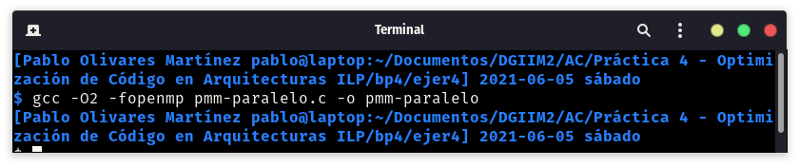
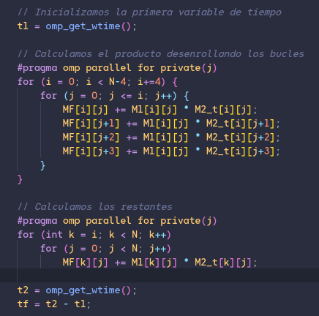

(b) RESPUESTA
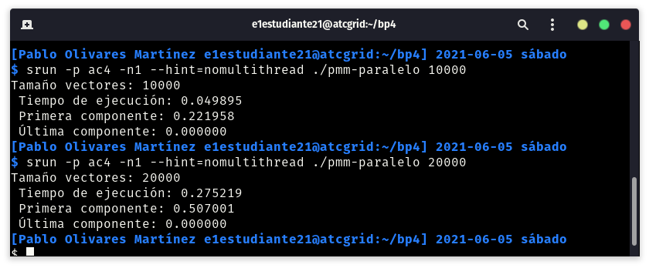
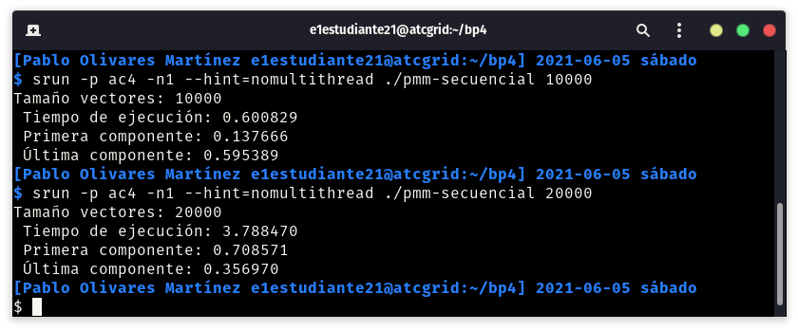
GANANCIA = T_SECUENCIAL / T_PARALELO
GANANCIA 10000: 0,600829s / 0,049895s = 12.0418
GANANCIA 20000: 3,78847s / 0,275219s = 13.7652

